Sürecin Tanımı: | S73- DÜZELTİCİ ÖNLEYİCİ FAALİYETLER AKIŞ DİYAGRAMI
Ana Süreç Grubu: | -
Alt Süreç Grubu: | -
Sürecin Kapsamı: | -
Sürecin Amacı: | -

AKIŞ DİYAGRAMI
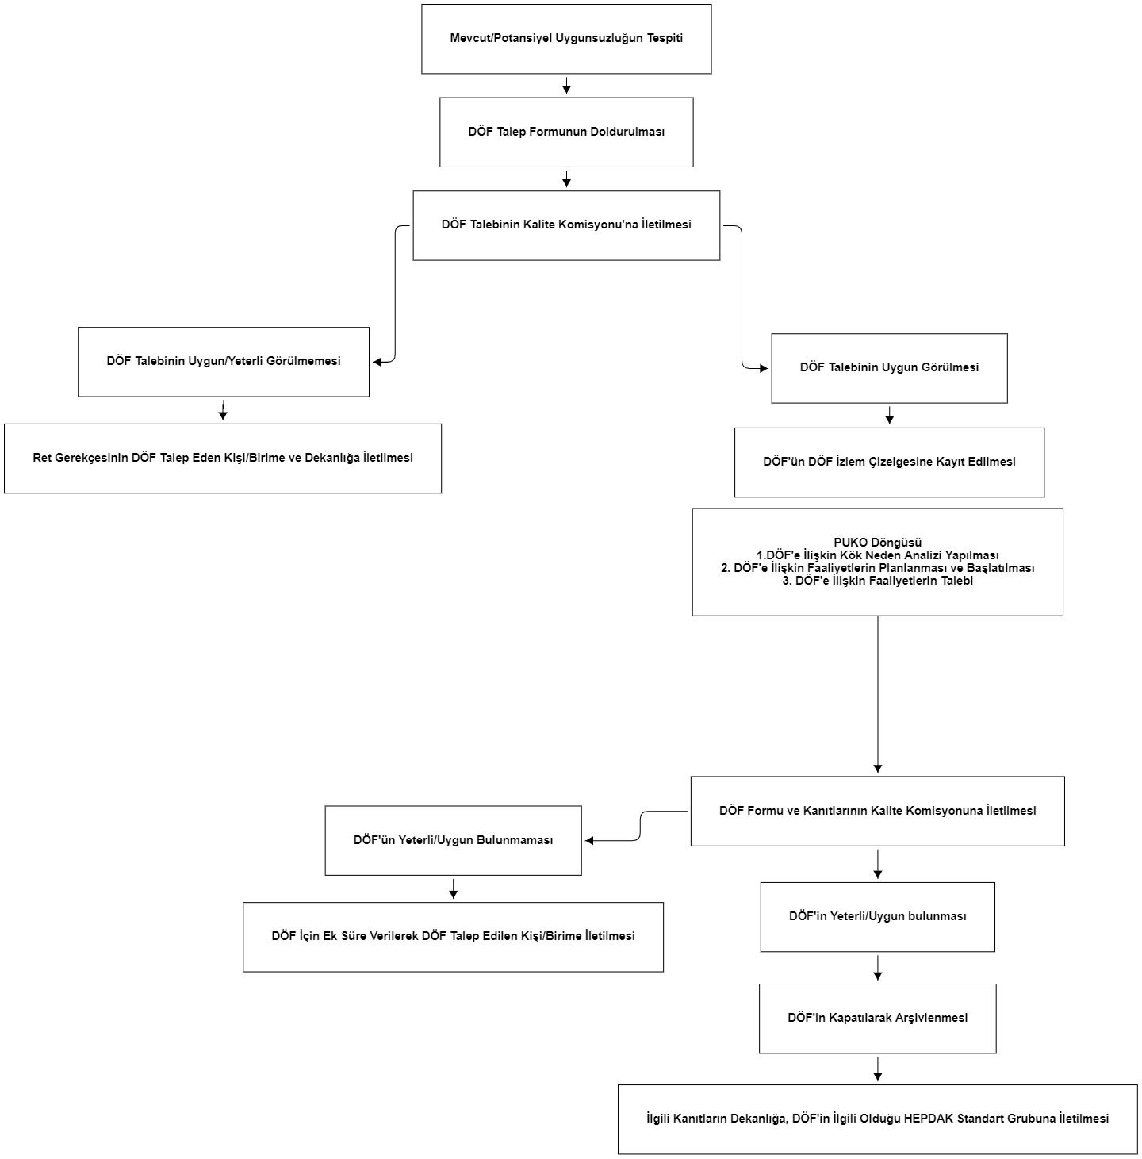

Hazırlayan | Kontrol Eden | Onaylayan
Prof.Dr. Emine GEÇKİL  16-08-2022 | Prof. Dr. Emel EGE  16-08-2022

